Falmec, el silencio en la cocina.
El sonido de la tranquilidad es el silencio. La contaminación acústica es considerada una de las principales causas del estrés físico y mental, y reencontrar la paz y la serenidad es cada vez más complicado. Falmec, el experto en extracción del aire de la cocina, propone una solución que anula el ruido gracias a la innovadora tecnología NRS (Noise Reduction System), que conjuga unas elevadas prestaciones y una increíble mejora del confort doméstico.
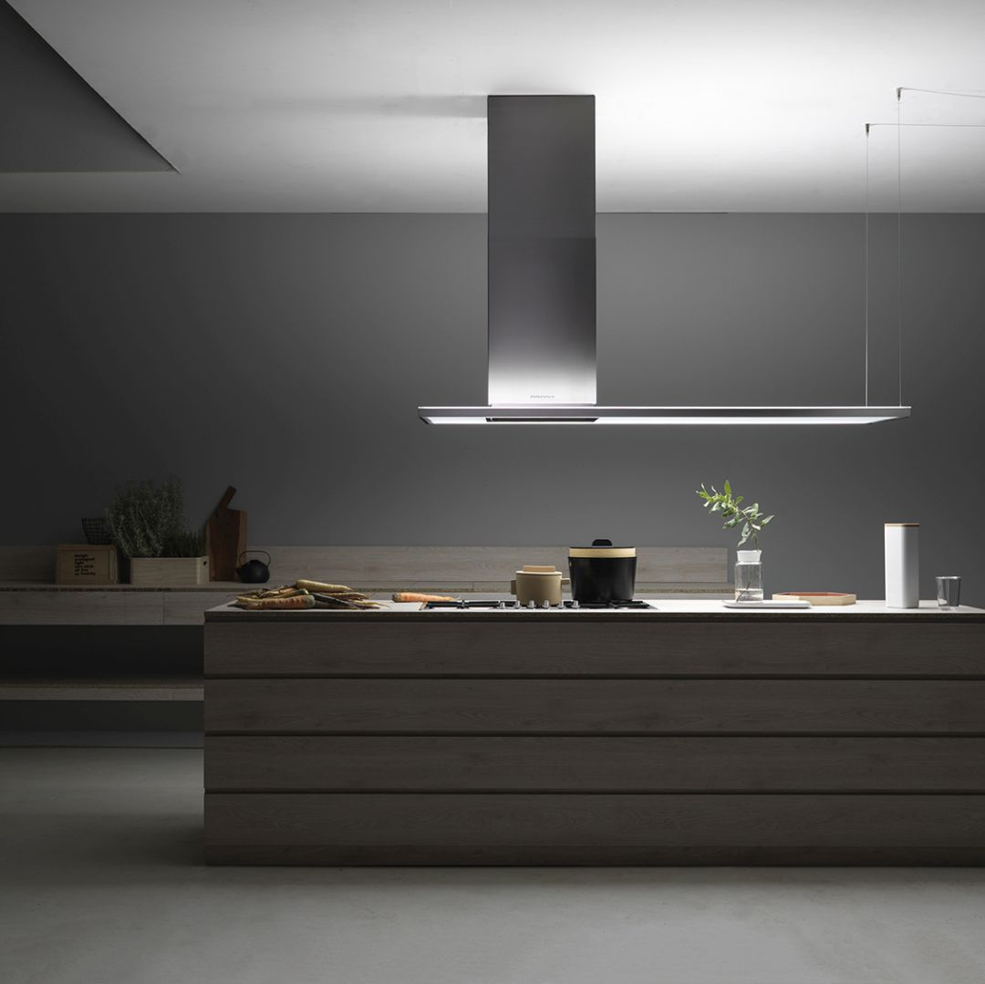
Los exigentes procesos de calidad y su estrecho trabajo con laboratorios especializados han hecho que Falmec se posicione como el referente del silencio en la cocina. Con el sistema NRS®, la marca italiana ha creado una colección de campanas increíblemente silenciosas que mejoran la calidad de vida en la cocina. La tecnología NRS® permite cocinar, trabajar, hablar y escuchar música sin oír el molesto ruido de las campanas extractoras, al tiempo que realiza una inmejorable extracción del aire.

Las campanas con sistema NRS reducen el nivel de ruido al mínimo, hasta un nivel casi imperceptible. Falmec ha disminuido el nivel de ruido de forma drástica, consiguiendo un beneficio en la cocina extraordinario al reducir el ruido hasta en un 86%, logrando el silencio en la cocina.
La marca italiana Falmec ha redefinido el concepto de aspiración en la cocina, con una innovación revolucionaria que combina experiencia y conocimiento en la renovación del aire.
El distribuidor oficial de la marca para el territorio nacional es Frigicoll, una empresa familiar española con 60 años de historia, pionera en la introducción de soluciones tecnológicas de marcas líderes en los sectores de climatización, transporte refrigerado, hostelería, refrigeración para supermercados y electrodomésticos.

